Wernigerode im Museum ausstellen 5/6 – A 4

Aufgabenstellung und Material

Im Harzmuseum Wernigerode wird eine Sonderausstellung zur Geschichte der mittelalterlichen Stadtbefestigung des Ortes vorbereitet. Die Museumsleiterin hat schon verschiedene Materialien zusammengetragen.

Erarbeitet unter Nutzung der vorliegenden Materialien eine Bild- und Texttafel zu diesem Thema.

Beachtet dabei:
- Zur Tafel muss eine treffende und interessante Überschrift formuliert werden.
- Der Text der Tafel soll 18 – 20 Zeilen umfassen und über die Geschichte der Stadtbefestigung informieren.
- Auf der Tafel sollen nicht mehr als drei Abbildungen zu sehen sein. Sie sind zu beschriften.
- Text und Abbildungen müssen zueinander passen.
- Die Tafel ist übersichtlich und ansprechend zu gestalten.

Darstellung 1: Stadtplan des spätmittelalterlichen Wernigerode
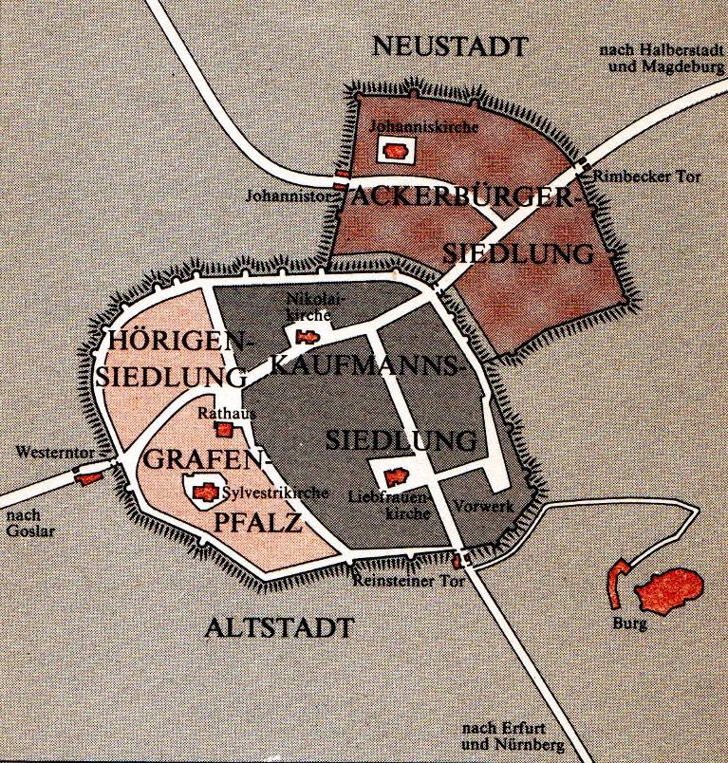
Manfred Oelsner: Wernigerode. Berlin und Leipzig: Tourist-Verlag 1989, S. 21

Darstellung 2: Aus der Geschichte der Stadt Wernigerode
In einem Sachbuch zur Geschichte der Stadt Wernigerode heißt es zur Stadtbefestigung:

Schriftliche Quellen zum Bau der Stadtbefestigung liegen für Wernigerode wie für die meisten Städte nicht vor. […] Ein halbes Jahrhundert nach der 1229 erfolgten Stadtrechtsverleihung wurde die Urkunde aufgezeichnet, die die erste schriftliche Erwähnung der hiesigen Stadtbefestigung beinhaltet. […]
Die spätmittelalterliche Stadtbefestigung umschloß Alt- und Neustadt gleichermaßen. Trotzdem waren beide Stadtteile durch eine Mauer und ein Tor voneinander getrennt. Die äußere Stadtmauer, deren Höhe mit sechs bis sieben Metern angenommen werden kann, war von Zinnen und Schießscharten gekrönt. Der aus Bruchsteinen bestehenden Konstruktion hatte man im Inneren einen hölzernen Laufsteg angefügt. […]
Außer den Stadttoren bildeten die etwa 30 Türme, 22 gelten für die Alt- und 8 für den Neustadtbereich gesichert, die Eckpunkte der Befestigung. Daß diese zumeist nicht als Volltürme, sondern als sogenannte Halbschalen errichtet worden waren, mag mehrere Gründe haben. Einerseits benötigte man zum Bau eines halben Turmes viel weniger Material, andererseits waren die Türme für die jeweilige Besatzung schneller zu erreichen bzw. zu verlassen. […]
Sogenannte „Wachteherren“, die 1466 erwähnt wurden, waren vor dem städtischen Rat für die Befestigung verantwortlich. Gemeinsam mit den ihnen unterstellten Wächtern, Torwärtern, Wartreitern und Dienern garantierten sie für die Sicherheit der Stadt. Daneben waren alle Bürger zu regelmäßigem Wachdienst verpflichtet. Im Angriffsfall übernahmen sie dann selbst die Verteidigung. In insgesamt 30 Rotten eingeteilt, besetzten sie Mauern und Türme. […]
Großzügige Abbrucharbeiten begannen in Wernigerode, nachdem von preußischer Seite und von der gräflichen Regierung 1866 die vom Magistrat erbetene Niederlegung der Mauern gestattet worden war. […] Die Sprengung einer der ehemaligen Gefängnistürme am 4. September 1889 setzte dem großangelegten Abriß der mittelalterlichen Bausubstanz schließlich vorerst ein weithin hörbares Ende.

Uwe Lagatz: Wernigerode. Geschichte, Architektur, Kunst. Wernigerode: Schmidt-Buch-Verlag 2000, S. 29 – 32

Quelle 1: Ausschnitt aus einer Federzeichnung aus dem Jahre 1731
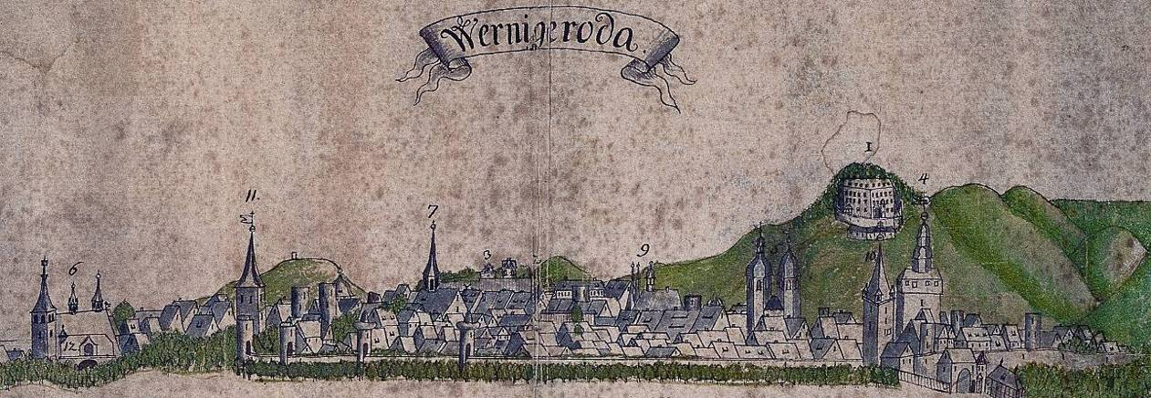
Uwe Lagatz, a. a. O., S. 37

Quelle 2: Ein Kupferstich aus dem ausgehenden 18. Jahrhundert
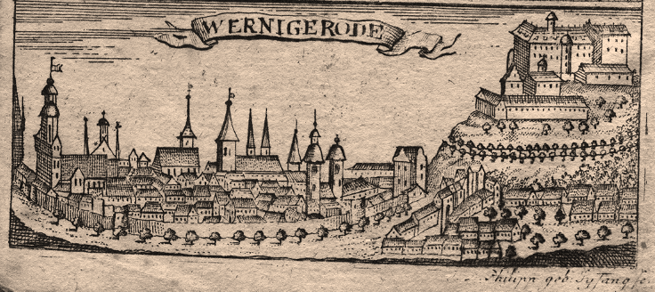
Biblia. Das ist die gantze Heil. Schrift alten und neuen Testaments, Wernigerode 1788, Frontispiz.

Foto 1: Mittelalterlicher Schalenturm am Vorwerk (Außenansicht) | Foto 2: Mittelalterlicher Schalenturm am Vorwerk (Innenansicht)
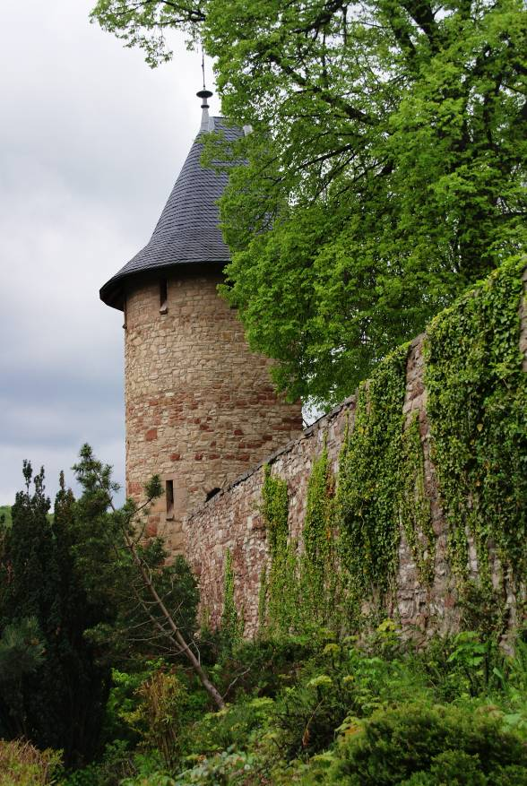 | 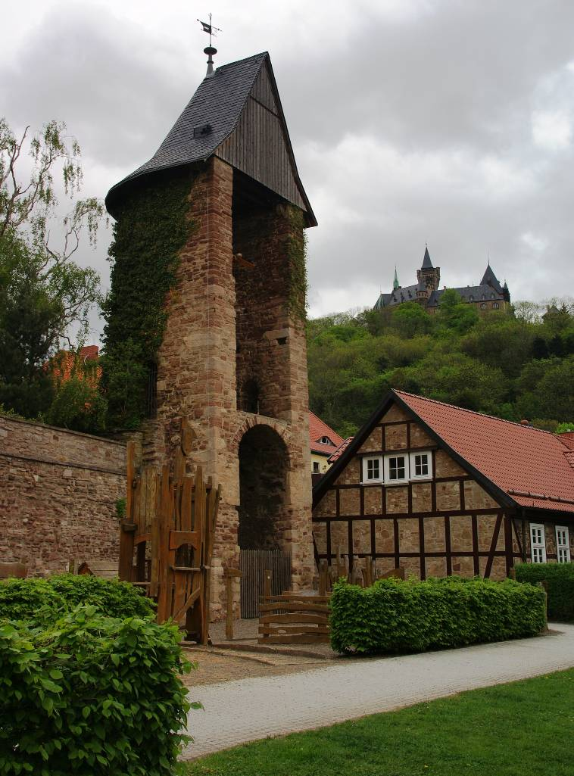

Foto 3: Der 41 m hohe Westerntorturm heute
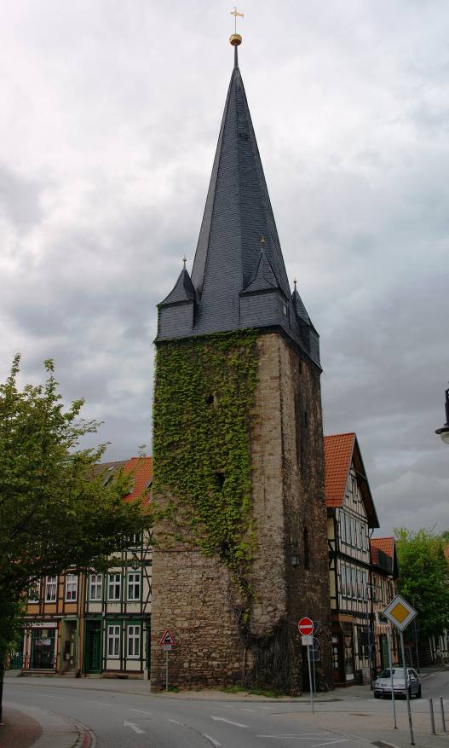 | alle Fotos: Uwe Lagatz, Wernigerode
Wernigerode im Museum ausstellen 5/6 – H 4

Lehrplanbezug
Kompetenzschwerpunkt:
Lebenswelten des Spätmittelalters - Stadt
Entwicklung bzw. Überprüfung von Kompetenzen:
- auf der Grundlage historischer Pläne und von Rekonstruktionszeichnungen Kennzeichen einer mittelalterlichen Stadt ermitteln
- einem Sachtext Informationen zur mittelalterlichen Stadtbefestigung entnehmen
- mit Hilfe historischer Stiche Rückschlüsse auf die Anlage einer mittelalterlichen Stadt ziehen
- den Aussagewert zeitgenössischer Abbildungen zur Stadtbefestigung einschätzen
- einen eigenen Beitrag zur Geschichtskultur erarbeiten
- verschiedene historische Informationen zu einem begrenzten Sachverhalt zu einem Sachtext verbinden
- Quellen und Abbildungen sachgerecht zuordnen
Bezug zu den Wissensbeständen:
- Städte als moderner Lebensraum und regionales Machtzentrum

Anregungen und Hinweise zum unterrichtlichen Einsatz
Die niveaubestimmende Aufgabe kann während bzw. am Ende des Kompetenzschwerpunktes „Lebenswelten des Spätmittelalters“ eingesetzt werden. Ihre erfolgreiche Bearbeitung setzt Kompetenzen in allen vier fachspezifischen Bereichen auf dem Endniveau der Schuljahrgänge 5/6 voraus. Empfehlenswert ist es, vor der Lösung der Aufgabe ein lokales bzw. regionales Museum zu besuchen, um dort unter anderem zu erfahren, wie Ausstellungstafeln aufgebaut sind und erstellt werden.
Die vorliegende niveaubestimmende Aufgabe sollte – möglichst in Zusammenarbeit mit einem Museum – regional modifiziert werden, so dass die Arbeitsergebnisse der Schülerinnen und Schüler nicht nur in der Klasse, sondern auch mit Museumsmitarbeiterinnen und -arbeitern ausgewertet und ggf. vor Ort, z. B. in einer kleinen Sonderausstellung präsentiert werden können.

Es sollten vier Unterrichtsstunden für diese Aufgabe eingeplant werden.
Erwarteter Stand der Kompetenzentwicklung
Erwartete Schülerleistung | AFB
Die Schülerinnen und Schüler formulieren eine treffende Überschrift. | I
Sie wählen drei Abbildungen aus. | I
Zu den Abbildungen formulieren die Schülerinnen und Schüler je eine treffende Bildunterschrift. | I
Sie erarbeiten aus dem vorliegenden populärwissenschaftlichen Text geeignete Sachverhalte, die sie auf ihrer Bild- und Texttafel verwenden. | II
Die Schülerinnen und Schüler ordnen die ausgewählten Sachverhalte chronologisch und formulieren einen eigenen Text im vorgegebenen Umfang. | II
Die drei Bilder werden von ihnen in die Gestaltung der Tafel sachgerecht eingebunden. | II
Die Schülerinnen und Schüler gestalten die Bild- und Texttafel themenbezogen, übersichtlich und kreativ. | III

Die Urheberrechte von verwendeten Materialien aus anderen Quellen wurden gewissenhaft beachtet. Sollte trotz aller Sorgfalt dennoch ein Urheberrecht nicht berücksichtigt worden sein, so wird darum gebeten, mit dem LISA in Halle (Saale) Kontakt aufzunehmen.

